班级动态(2025.5.8)
一、晨间来园基本情况
1.来园人数： 应到23人，实到22人，今天大部分幼儿来园情绪好，15位幼儿能主动与同伴、老师打招呼。
- 区域游戏：区域游戏开始了，瞧，有的小朋友在桌面建构中用乐高搭建作品，但最后没有把作品保留下来；安迪、晃晃、姜瑞、程宇航在益智区种探索小珠子和拼图，如果能在分享交流中大胆表达自己的发现那就更棒啦；慧慧和昕昕在地面建构玩小鸡吃虫，周茉和于佳怡在美工区制作小鸡，陈语汐和林书妤在图书区讲述故事，如果她们在分享交流时能够展示自己的作品或者给小朋友们讲述今天在区域中看到的故事，那就太厉害了；丁梓彤、张正尧、崔正轩、查欣珞在露营区玩躲猫猫的游戏，希望露营区的小朋友能学会整理，娃娃家就变得更加整洁了。
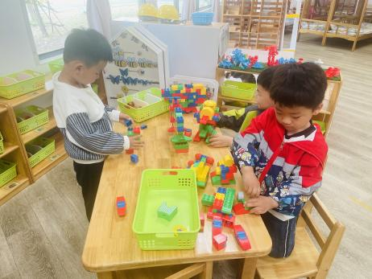 | 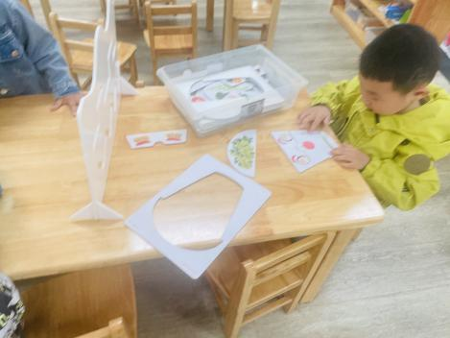 | 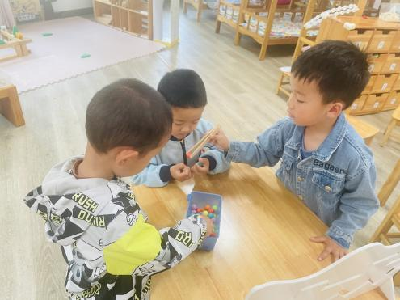
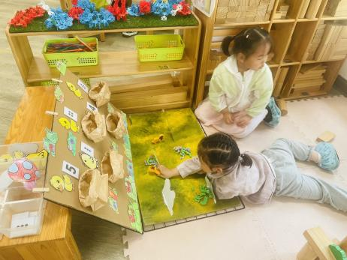 | 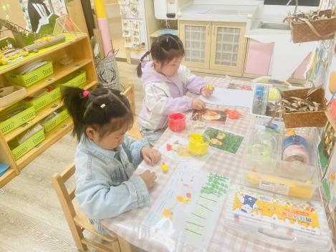 | 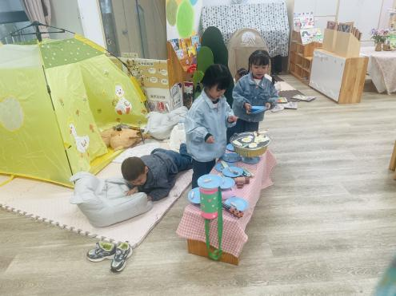
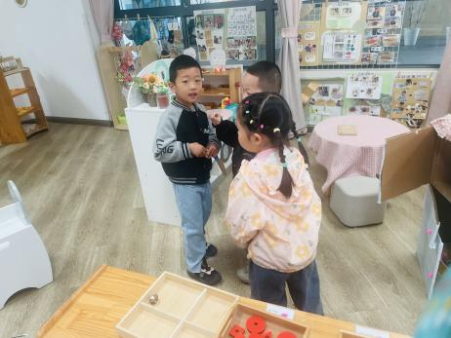 | 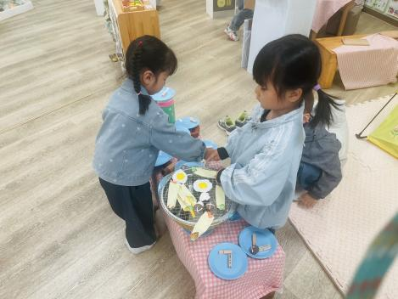 | 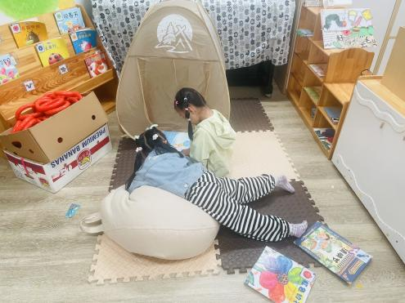

二、美术：手指点画
手指点画就是用手指当画笔,用点的形式画画，主要锻炼孩子手指力量以及手眼协调能力。本次活动主要是让孩子在欣赏手指点画的作品的基础上，让孩子们发展的想象空间，并能有序地学会手指点画的方法，同时能用手指蘸颜料通过拼接做成不同的物体。

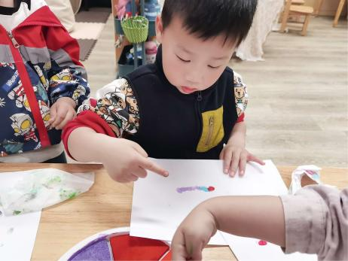 | 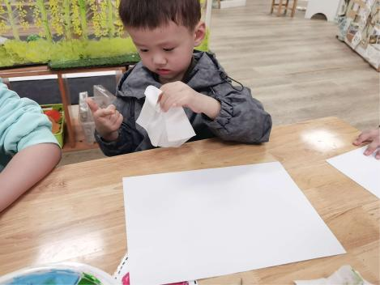 | 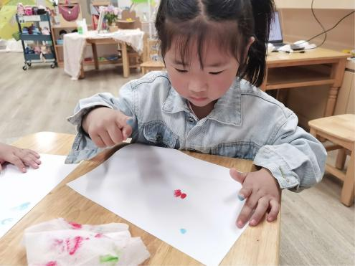
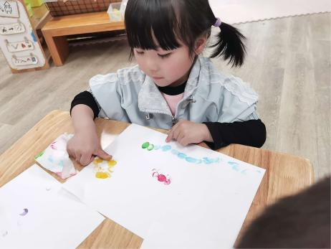 | 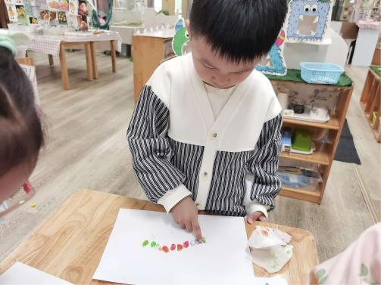 | 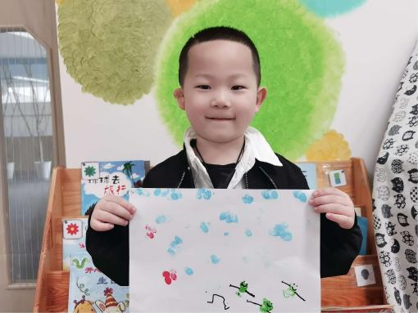
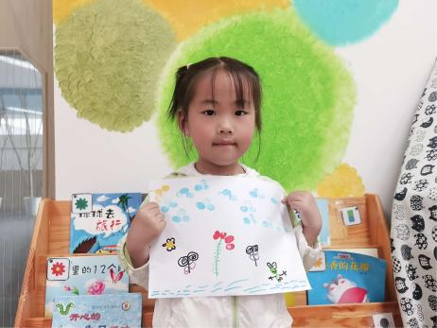 | 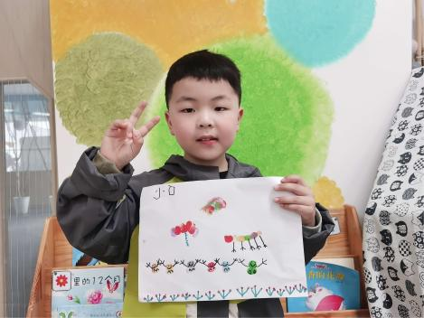 | 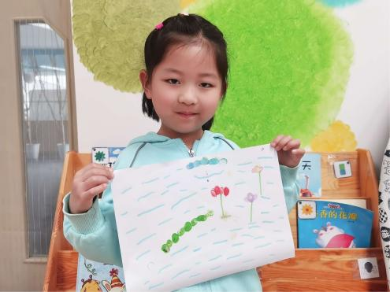
大多数的孩子喜欢用手指画画的感觉，对于孩子来说，用手指画画是最能满足情感的其中一种创造性表达方式。在本次活动中，大部分孩子都能对手指点画产生兴趣，有参加美术活动的愿望，其中，吴宥昕、高星辰、张伊冉、季鑫阳、陈语汐、杨逸慧、高沐泓小朋友乐意仔细观察小手，并用清晰的语言大胆讲述自己的发现。而张正尧小朋友愿意用手点点画画，但是绘画不够自信，如果能在活动中积极参与、大胆绘画作品，那就更棒了！

